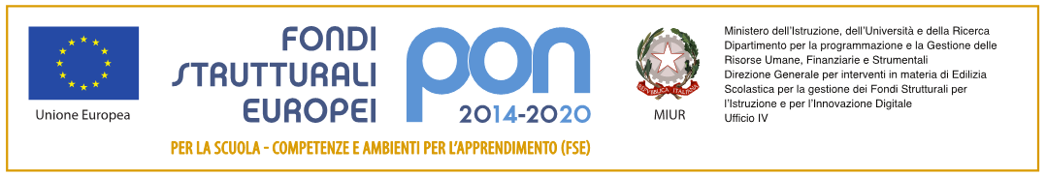
ALLEGATO 1
Al Dirigente Scolastico
dell’Istituto Magistrale “Regina Margherita”
Palermo (PA)

Oggetto: Istanza di partecipazione alla selezione di un esperto collaudatore nell’ambito del Progetto: 10.8.1.A4-FESRPON-SI-2017-210 “Danza e non solo”

Il/La sottoscritto/a nato/a il ___
a _____________prov. ____________C.F. residente in __________via/piazza
email tel. cell. ___________________titolo di studio posseduto conseguito presso ________________________
con voti
C H I E D E
alla S.V. di partecipare alla selezione, in qualità di esperto progettista, per il progetto: “Danza e non solo” avviso MIUR Prot. n. AOODGEFID 1479 del 10 febbraio 2017, in relazione al seguente profilo professionale:
⃝ Collaudatore della fornitura e l’installazione di tutti quei beni che saranno acquistati per la realizzazione delle sale di danza e spogliatoi (Parquet, tappeti, specchi, barre, arredi), nonché strumenti musicali, pannelli di insonorizzazione, strumenti informatici, software e altre forniture ad esclusione delle opere edili e di impiantistica

⃝ Collaudatore dei lavori di adattamento edilizio e delle forniture di illuminazione
(barrare la voce che interessa)

Ai sensi degli artt. 46 e 47 del D.P.R. n. 445/2000, consapevole che le dichiarazioni mendaci sono punite ai sensi del codice penale e delle leggi speciali in materia, secondo le disposizioni richiamate all'art. 76 del citato D.P.R. n. 445- 00, dichiara:
- di non avere procedimenti penali a suo carico né di essere stato condannato a seguito di procedimenti penali ovvero ;

- di non essere collegato a ditte o società interessate alla partecipazione alle gare di acquisto.

- Di essere in possesso del titolo di accesso

Alla presente istanza allega:
- tabella di valutazione dei titoli per selezione di esperto progettista (Allegato 2);
- curriculum vitae in formato europeo;
. copia documento di riconoscimento in corso di validità;
- ogni altro titolo utile alla selezione.

Il/La sottoscritto/a esprime il proprio consenso affinché i dati forniti possano essere trattati nel rispetto
dell’art. 13 Regolamento UE n. 2016/679, per gli adempimenti connessi alla presente procedura.

data
FIRMA

